Nu finns elevinloggning i Polyglutt skola
Många har efterfrågat att elever själva ska kunna logga in och använda Polyglutt skola, både i klassrummet och hemma – nu är det möjligt!
Detta kan eleverna göra
I Polyglutt skola kan eleverna läslyssna på över 600 böcker från Sveriges främsta förlag – dessutom på upp till 45 olika språk. Nu kan de skapa egna bokhyllor, ha sina senast lästa böcker samlade och lätt hitta sina favoritböcker. Eleven kan läslyssna på böcker hemma om och om igen.
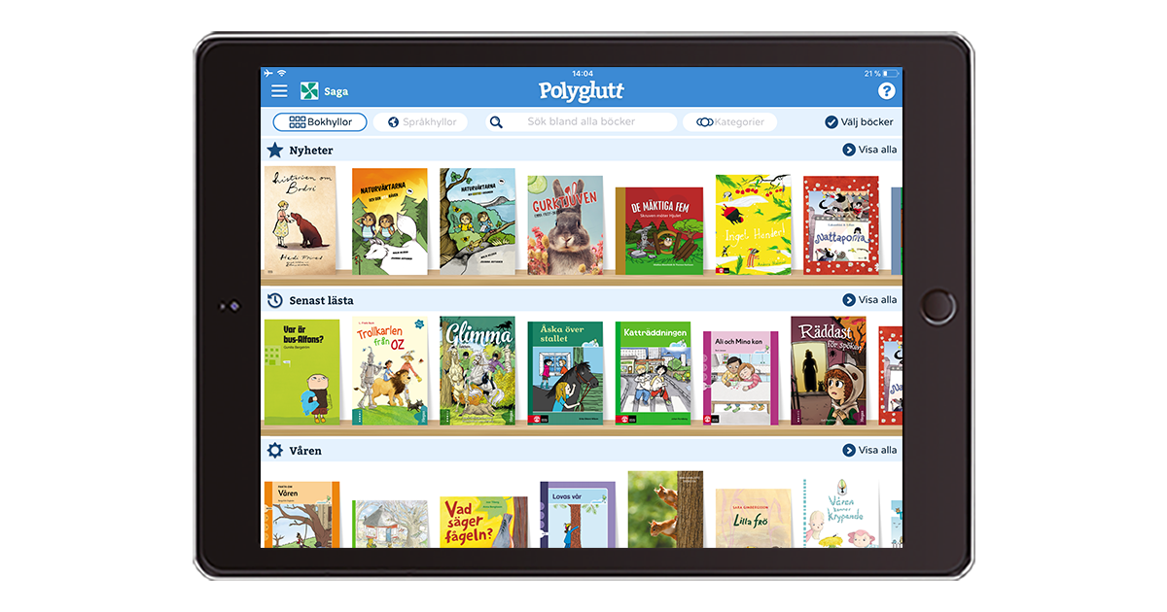
Detta kan du som lärare göra
Ge eleverna i läxa att läslyssna på en bok innan lektionen, exempelvis en faktabok inom ett ämne ni ska påbörja ett arbete om. Låt eleverna lyssna på svenska eller sitt modersmål. I klassrummet, be eleverna skapa egna bokhyllor med böcker i ett visst tema. Låt sedan eleverna diskutera i grupp varför de lagt just de böckerna i sin temabokhylla.
Få tillgång till elevkonton
Stöd för elevkonton finns nu i den nya versionen av Polyglutt skola i App Store (iPad) och Google Play (för Androidlärplattor och Chromebooks). Se till att ladda ner senaste versionen och låt dina elever sätta igång med läslyssningen!
Du som lärare kan själv administrera elevkonton, så här gör du:
- Logga in på www.inlasningstjanst.se med dina inloggningsuppgifter för Polyglutt skola
- Gå till Hantera användare
- Välj den organisation det gäller
- Klicka på Skapa ny elev, fyll i uppgifterna och klicka på Skapa elev

Andra nyheter som är på gång i Polyglutt skola:
- Textmedföljning (texten markeras vartefter eleven läslyssnar)
- Möjlighet att sätta bokmärken
- Se senast lästa position i en bok för möjlighet att fortsätta direkt där man sist slutade läsa
ILT Inläsningstjänst jobbar för ständiga förbättringar. Har du förslag på nya funktioner? Lämna dina önskemål här.

